ISTRSKA BELICA – Šempeter 2018

Vsebnost olja v laboratorijski oljarni

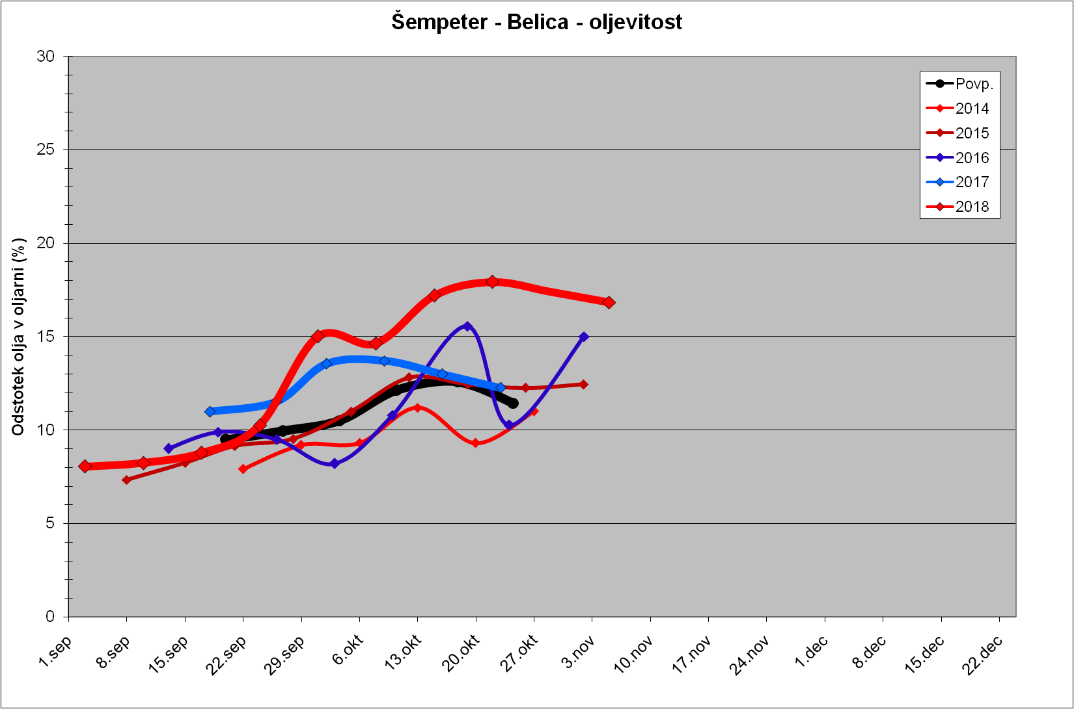

Trdota plodov pri sorti Istrska belica
